新 书 推 荐
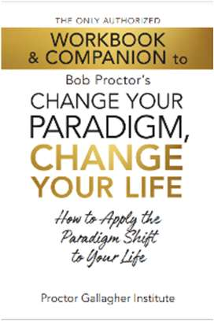
中文书名：《改写人生剧本：鲍勃·普罗克特“范式突破”实践手册》
英文书名：The Only Authorized Workbook & Companion to Bob Proctor's Change Your Paradigm, Change Your Life: How to Apply the Paradigm Shift to Your Life
作 者：Proctor Gallagher Institute
出 版 社：G&D Media
代理公司：Waterside/ANA/Jessica
页 数：98页
出版时间：2024年11月
代理地区：中国大陆、台湾
审读资料：电子稿
类 型：职场励志

内容简介：

畅销书作家鲍勃·普罗克特（Bob Proctor）在他广受好评的著作《改变你的范式，改变你的生活》（Change Your Paradigm, Change Your Life）中，向你展示了他行之有效的方法，这些方法可以实现超出你梦想的目标。你可以在生活的各个方面——金钱、事业、人际关系、家庭，甚至精神上——打破过去的障碍和精神障碍。

你可以从生活中得到你想要的——实际上比你现在想象的要多得多。鲍勃的书——连同这些练习册作为学习辅助——将帮助你实现目标。

这本工作簿将帮助你理解和吸收鲍勃开创性工作的变革性思想。它使用练习、问题和测验来帮助你将这些重要的教义应用于你的长期目标和日常活动中。

通过将这本练习册与鲍勃的《改变你的范式，改变你的生活》结合使用，你将：

• 发现阻碍你前进的隐藏心理程序
• 将自己从他人的负面影响中解脱出来
• 培养实现终身目标的信心和意志力
• 改变你生活的方方面面，以获得卓越、满足和快乐
• 用变革性和有益的习惯取代有害的习惯
• 赚的钱比你想象的要多
• 设置你的控制系统以实现你想要的结果
• 激活你精神 DNA 的全部潜力

《改变你的范式，改变你的生活》一书充满了想法，会让你迸发创造力和变革能量。但你必须把这些想法付诸实践。这本工作簿将对你有所帮助。

作者简介：

在桑迪·加拉格尔（Sandy Gallagher）的领导下，普罗克特·加拉格尔（Proctor Gallagher）帮助人们与自己取得联系——他们是谁，他们能做什么，以及他们想要的生活是什么。我们提供活动、项目和产品——所有这些都基于数十年的研究、学习和应用——以提升人们的思想，让他们的天赋浮出水面。普罗克特·加拉格尔致力于唤醒世界，让更多人能够发挥潜力，通过转变范式，过上他们真正想要的生活方式。

感谢您的阅读！
请将反馈信息发至：版权负责人
Email：Rights@nurnberg.com.cn
安德鲁·纳伯格联合国际有限公司北京代表处
北京市海淀区中关村大街甲59号中国人民大学文化大厦1705室, 邮编：100872
电话：010-82504106, 传真：010-82504200
公司网址：http://www.nurnberg.com.cn
书目下载：http://www.nurnberg.com.cn/booklist_zh/list.aspx
书讯浏览：http://www.nurnberg.com.cn/book/book.aspx
视频推荐：http://www.nurnberg.com.cn/video/video.aspx
豆瓣小站：http://site.douban.com/110577/
新浪微博：安德鲁纳伯格公司的微博_微博 (weibo.com)
微信订阅号：ANABJ2002


